**Тема «Число 8».**

Образовательная область «Познавательное развитие» ФЭМП

**Задачи:**

Образовательные: Познакомить детей с числом 8, формировать умение решать задачу. Закреплять навыки счета в пределах 10, умение сравнивать множества. Продолжать учить детей ориентироваться на листе бумаги, совершенствовать умение видеть в окружающих предметах форму знакомых геометрических фигур: прямоугольника, квадрата, круга, треугольника

Развивающие**:**

Развивать логическое и конструктивное мышление, речь, наблюдательность, мыслительную активность, умение высказывать и обосновывать свои суждения.

*Воспитательные:*

Воспитывать доброжелательное отношение друг к другу.

1. Игра-разминка: продолжи числовой ряд до 10

1,2,3,4…..

2. Игровое упражнение «В цветочном магазине»

Ребёнку предлагается в магазине купить букет, состоящий из 7 цветов. (Возможно несколько вариантов на выбор).









3. Знакомство с числом 8.

Ребёнок должен посчитать количество игрушек и обозначить их числом.

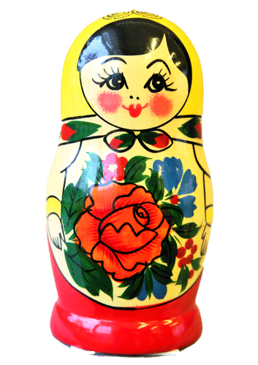

В гости к матрёшкам пришла еще одна матрёшка.

Сколько их теперь стало? Как это проверить?

 

4. Игровое упражнение «Угости матрёшек».

Ребёнку предлагается угостить матрёшек конфетами и выяснить: всем ли матрёшкам хватит угощения.





Динамическая пауза

Столько раз в ладоши хлопнем (8),

Столько раз ногами топнем (5),

Мы подпрыгнем столько раз (3),

Мы наклонимся сейчас (4),

Мы присядем ровно столько (1),

Ай да счет, игра и только.

5.Игровое упражнение «Кто самый внимательный?»

Сколько бабочек ты видишь? Сколько летит направо? Сколько налево?



6 Игровое упражнение «Помоги гномику».

Задача: найти и посчитать, сколько и каких геометрических фигур спряталось в домике.